附件一

青岛航空科技职业学院
2022年单独招生和综合评价线上考试视频录制操作指南

一、使用须知
- 本考试通过小艺帮APP及小艺帮助手APP进行。安装小艺帮APP的手机为主机，安装小艺帮助手APP的手机为辅机，两个软件不能在一台手机上同时使用，相关操作说明详见“小艺帮APP考生操作手册”及“小艺帮助手APP考生操作手册”。
- 采用双机位考试模式，仅可使用两台手机完成考试。须使用android7.0及以上、鸿蒙系统2.0及以上或ios系统10.0以上的近两年上市的主流品牌机（例如华为、小米、oppo、vivo等千元以上机型），否则可能导致小艺帮APP及小艺帮助手APP无法下载或无法考试，责任自负。
- 考前准备注意事项
- 为保证考试过程不受干扰，建议考生准备拍摄背景单一、安静无杂音的场所，注意避免或减小风声、无关人员说话声、手机铃声等杂音，保证光线充足，确保拍摄视频画面清晰。
- 为保证拍摄画面稳定，考生必须选用手机固定器（建议手机支架）。
- 务必保持手机电量充足，确保在考试过程中不会出现因为手机电量过低自动关机、录制内容丢失的情况。对考试时间比较长的专业，必须准备好电源和移动电源，以便随时使用。
- 务必确保手机存储空间充足，至少有10G的剩余存储空间。确保在拍摄过程中不会因为手机存储空间不足导致录制中断、录制内容丢失的情况。
- 务必检查网络信号，建议是稳定的Wi-Fi或者4G/5G网络，确保考试全程网络环境正常，避免出现断网情况导致视频提交失败。
- 务必退出、关闭除小艺帮APP、小艺帮助手APP之外的其他应用程序，例如微信、QQ、录屏、音乐、视频、在线课堂等可能会用到麦克风、扬声器和摄像头的程序，以确保在拍摄过程中不会被其他应用程序干扰。苹果手机不得使用夜间模式和静音模式。
- 在正式考试前请务必进行模拟考试，熟悉小艺帮APP、小艺帮助手APP的操作流程和考试流程，以免影响正式考试。模拟考试时，按照机位摆放图例要求，多次测试正式考试时双机位摆设位置，确定最佳拍摄点及拍摄角度，以便高效利用考试时间。
- 请务必使用手机系统自带的中文标准字体，字体大小选择为标准模式。
- 考试中注意事项
- 正式考试时，考生不得录屏、不得截屏、不得投屏、不得锁屏，否则若因此导致考试失败，责任自负。
- 正式考试时，主机退出小艺帮APP、接通来电、点击进入其他应用程序等中断小艺帮APP运行的操作，均会导致考试终止。
- 考试结束后注意事项
- 考生须关注考试录制视频的上传进度，成功上传前不得关闭程序。如遇网络不稳定等导致上传中断，建议切换网络，根据提示继续上传，直至视频上传成功。
- 全部视频上传成功前，不可以清理手机内存、垃圾数据等，考试时间结束后48小时内不可以卸载小艺帮APP及小艺帮助手APP。
- 咨询小艺帮：
QQ号：800180626
客服电话：4001668807
服务时间：周一到周日，8:00-24:00，其他时间的咨询会延迟到当天8:00处理，敬请谅解！
以上咨询方式仅答复小艺帮APP和小艺帮助手APP的系统操作及技术问题。

二、小艺帮APP考生操作手册

1.下载注册及登录

1.1下载安装
扫描下方二维码即可下载安装，或到小艺帮官方网站扫描二维码下载，考生不要通过其他渠道下载。网址：https://www.xiaoyibang.com/
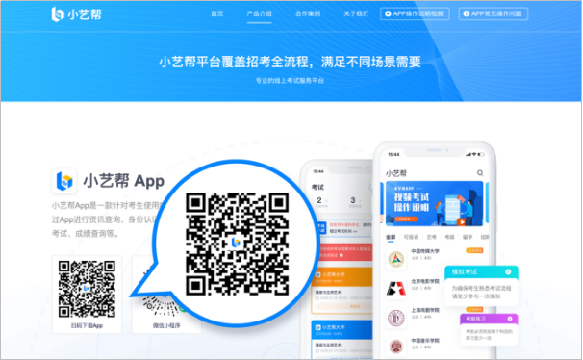
安装时，请授权允许小艺帮使用摄像头、麦克风、扬声器、存储空间、网络等权限，以保证可以正常考试。
小艺帮仅支持安卓、鸿蒙和IOS版本的手机，不支持各种平板和电脑，请特别注意！
1.2注册：打开app点击【注册】，输入手机号，点击发送验证码后填写密码并牢记，点击注册。
1.3登录：进入登录页，使用手机号/身份证号/邮箱和密码即可登录，身份证号登录必须是后续完成考生身份认证方可使用，身份证号必须为考生本人身份证号。
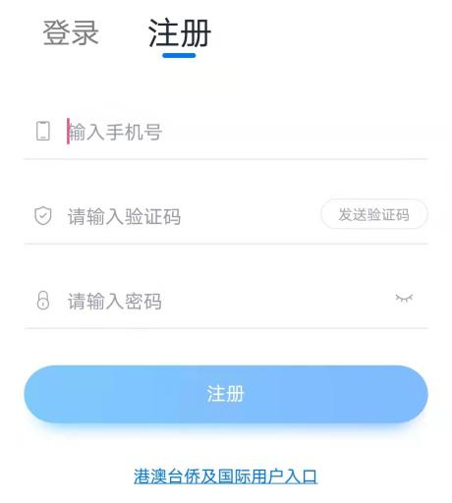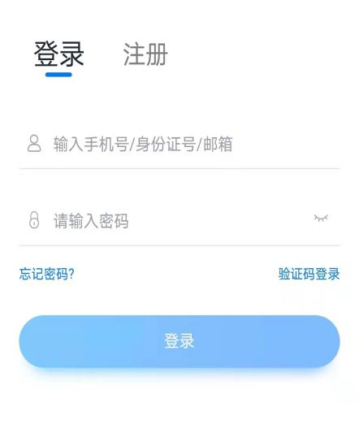
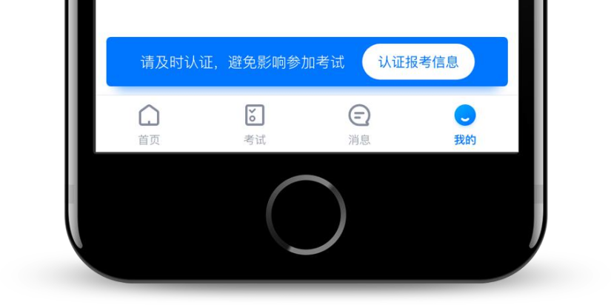
2.身份认证及填写考生信息
首次登录，需要认证考生的报考信息，才可以报名参加考试。注意屏幕下方小蓝条，认证免费，认证后不可更改信息。
2.1身份认证
请认证考生身份证照片，按提示上传身份证人像面和国徽面，点击下一步，也可点击右上方手动上传身份证信息，填写身份证上的信息进行识别。
如遇到身份证已被验证，可点击“去申诉”，请耐心等待人工审核结果。
请尽早完成身份认证以免影响考试。
2.2填写考生信息
提前准备一张免冠证件照电子版、高考报考证。按照指引填写学籍信息，即可完成认证。请务必根据实际情况填写。
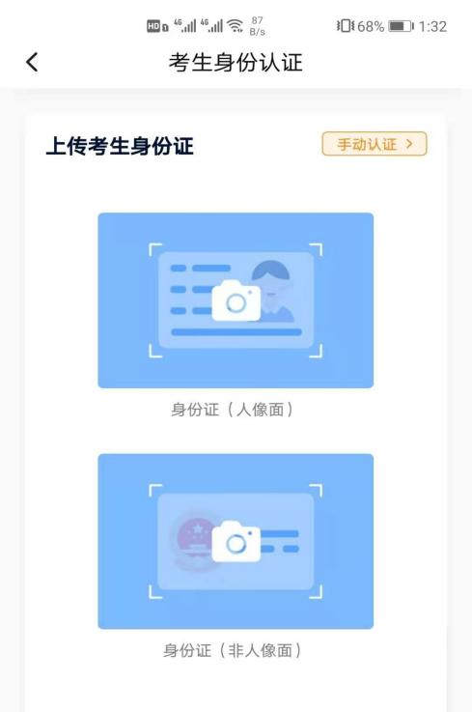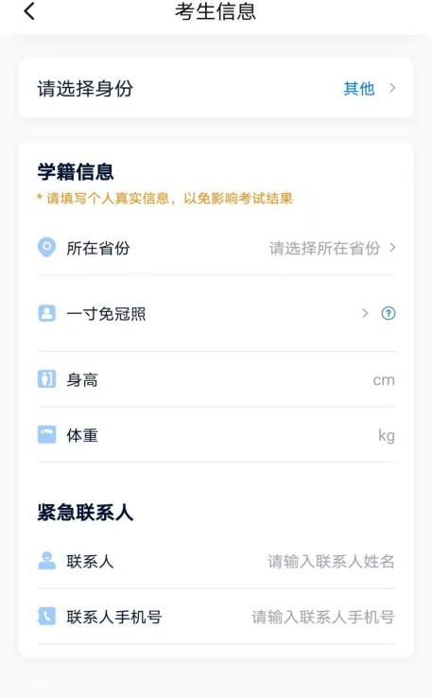
2.3 考试
认证通过后，【报考】页面会出现您有待确认的考试，请点进去确认考试。
如果没有找到需要确认的考试记录，请联系学校核对导入名单是否正确，如学校确认无误，请学生联系小艺帮客服处理。
2.3.1点击屏幕下方【报考】，点击上方“确认考试”，进入确认报考页面确认考试，
2.3.2系统会自动显示该证件号下，已经报名的专业，未在规定时间内确认考试，时间结束则无法再确认考试。
2.3.3确认成功后，在【在线考试】列表页会自动生成一条考试记录，请返回到【在线考试】列表页查看具体的报考详情和考试要求。

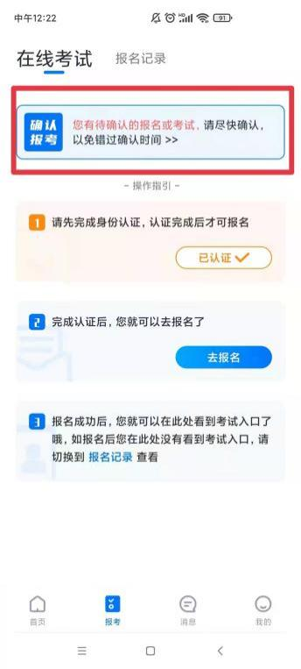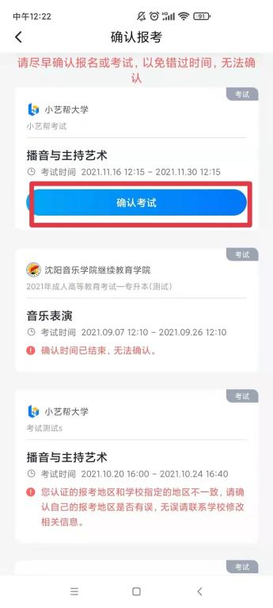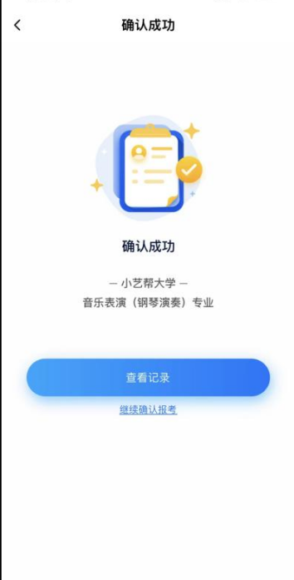
2.4信息有误
如果系统提示没有找到报考记录，或提示姓名、报考地区不匹配，或与您之前报考的考试类型或专业（方向）不一致，请联系学校确认报考信息（联系方式18563990686）。

3.考前准备

3.1人脸验证
请选择【报考-在线考试】页面，点击页面上方红色条处，按提示进行人脸验证。请不要化妆、戴美瞳等，验证时调整好光线，不要出现高曝光的情况，保证人脸清晰，避免人脸识别失败。若多次人脸验证失败可以申请“人工审核”，请耐心等待人工审核结果。
请考生务必于模拟考试前本人完成人脸认证，否则无法正常参加考试。
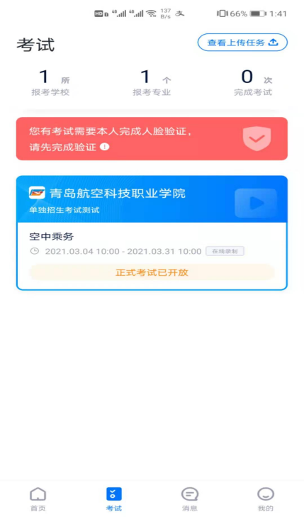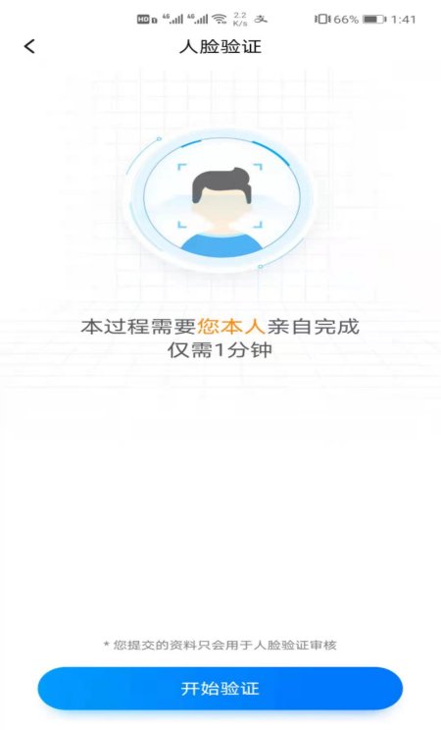

3.2考前任务
点击屏幕下方【报考-在线考试】，选择相应考试，完成“诚信考试承诺书”及“考前阅读”。

请务必于模拟考试前完成，否则无法正常参加考试。
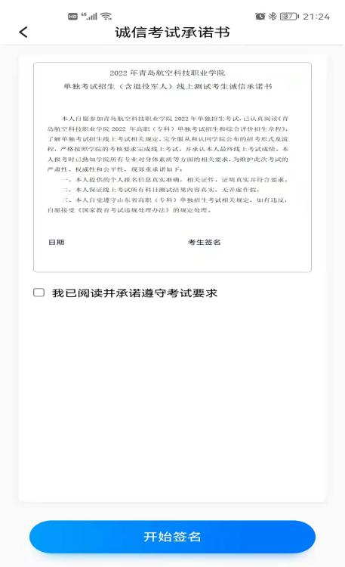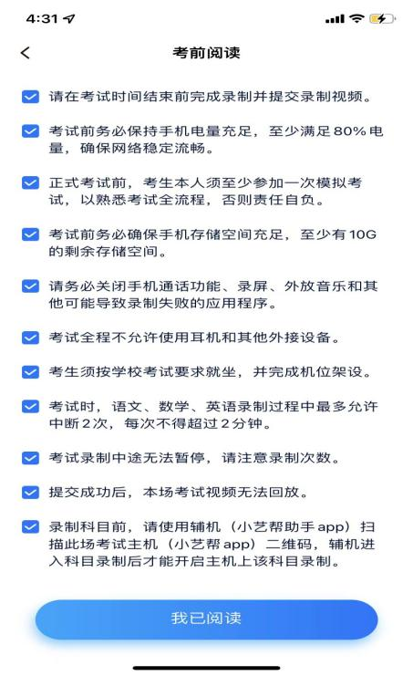

3.3考前练习（2022年2月21日15:00-2月26日12:00）
考前练习仅供考生熟悉考试系统双机位摆放、考试录像等相关功能，考前练习的题型、内容、考试时长等均与正式考试无关。

3.4模拟考试（2022年2月21日15:00-2月26日12:00）
考前必须至少完成一次模拟考试，以熟悉正式考试流程。
模拟考试有严格的考试时间限制，请在规定的时间内进入并完成模拟考试。
模拟考试仅可考生本人参加，请注意不要化妆、不佩戴美瞳等，避免人脸识别失败。
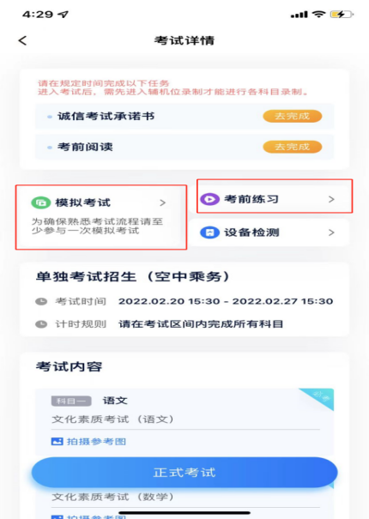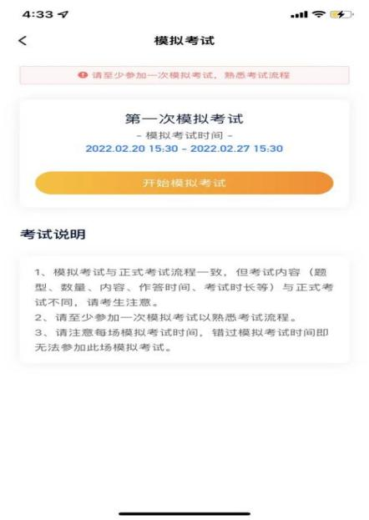

4.正式考试流程
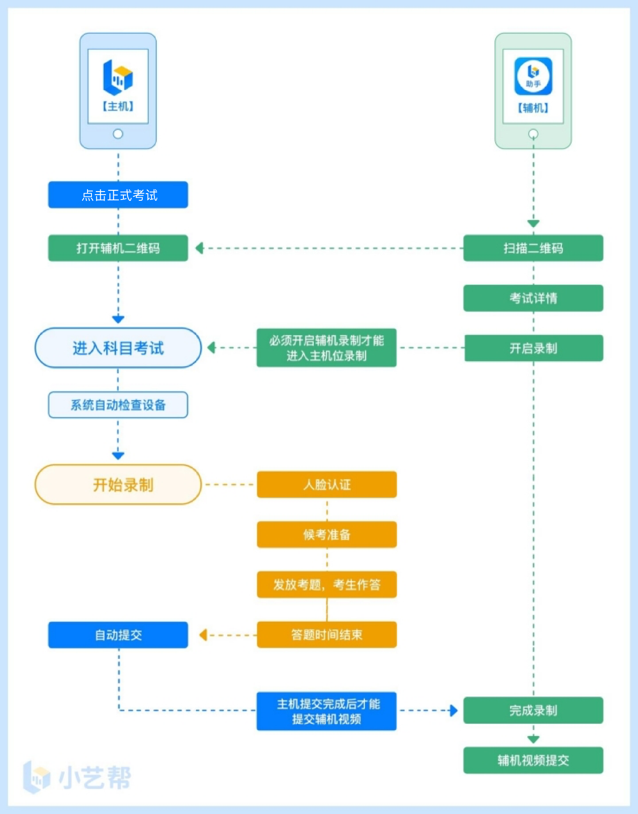

4.1进入考试
2022年02月27日8:45后，请按下图顺序操作，选择相应考试，点击“正式考试”，进入正式考试页面。
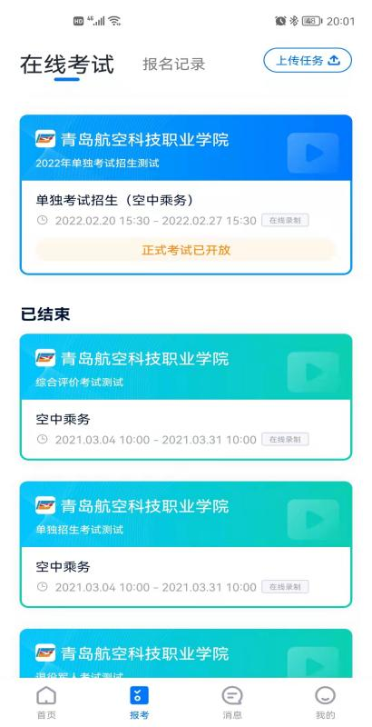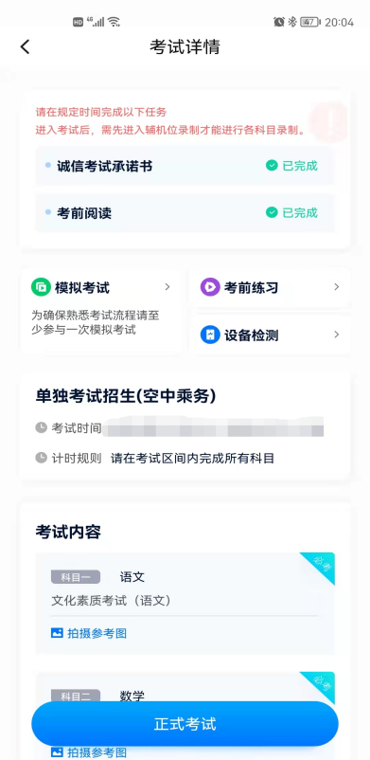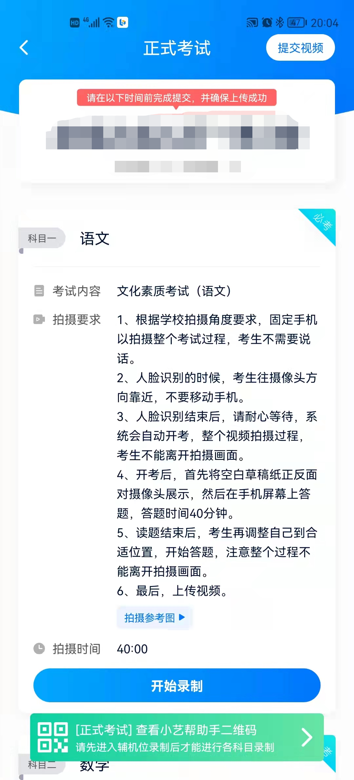

4.2架设双机位
请点击科目介绍页面下方的“小艺帮助手二维码”，完成辅机位架设。具体操作步骤请阅读“小艺帮助手APP考生操作手册”。
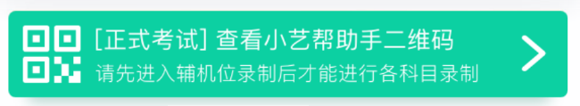
建议考生于考试前确定双机位架设方式及位置，以免浪费正式考试的候考时间。正式考试时，考生须于2022年02月27日9：00前完成辅机位架设并开始拍摄录制，否则无法正常参加考试。
双机位摆放示意图如下：
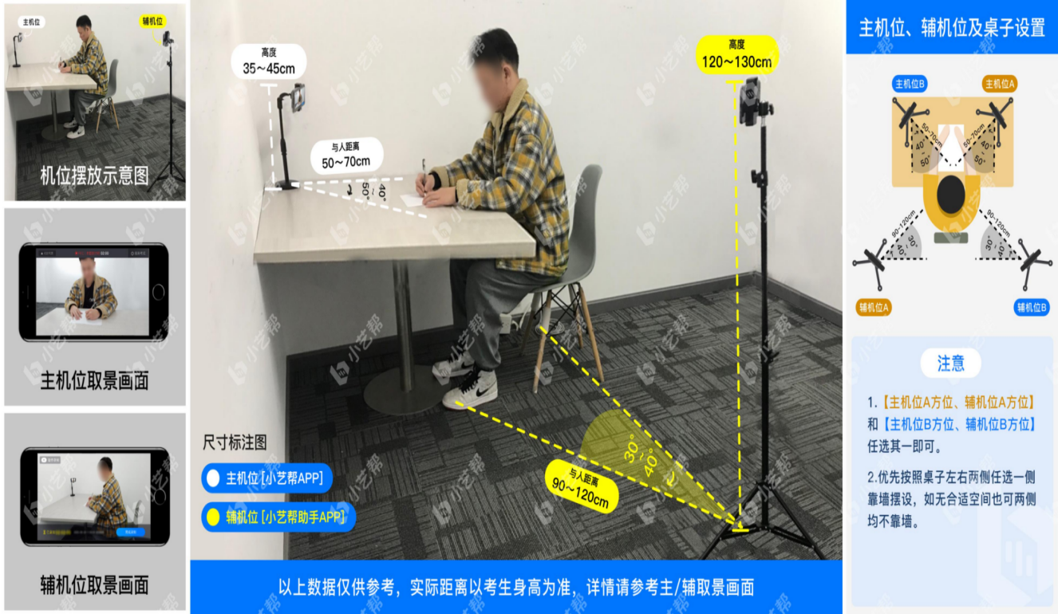

4.3正式考试
4.3.1考生须于2022年02月27日9:00前，点击下图“开始录制”，小艺帮APP自动检测电量、设备状态等，符合要求方可进入候考，否则无法进行下一步操作。
4.3.2候考时间内完成人脸比对
根据语音提示进行人脸比对，请注意不要佩戴美瞳、不要化妆等；选择光线适当角度，不要出现高曝光的情况，保证人脸清晰。如连续3次人脸比对失败，需要按系统提示重新完成人脸验证。
请考生尽早进入考试科目录制状态（下图所示）、完成人脸比对，以免错过考试作答时间、无法正常参加考试。
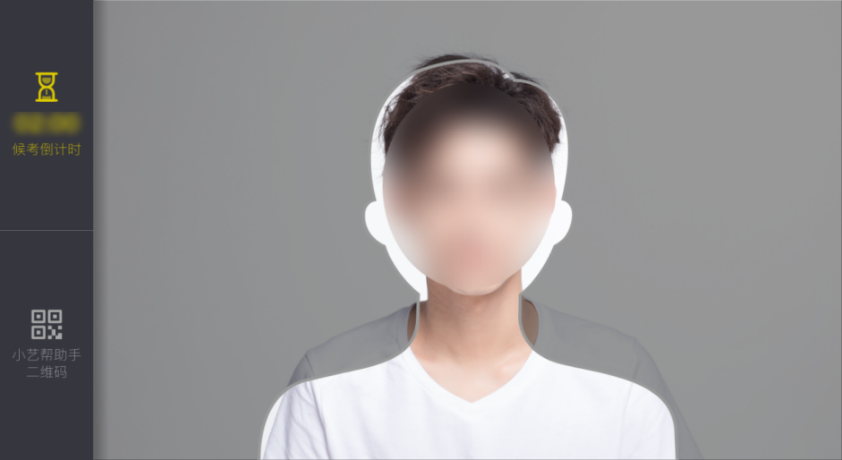
4.3.3等待候考时间结束
人脸比对完成后，考生不得退出下图界面，否则可能无法进入正式考试作答。
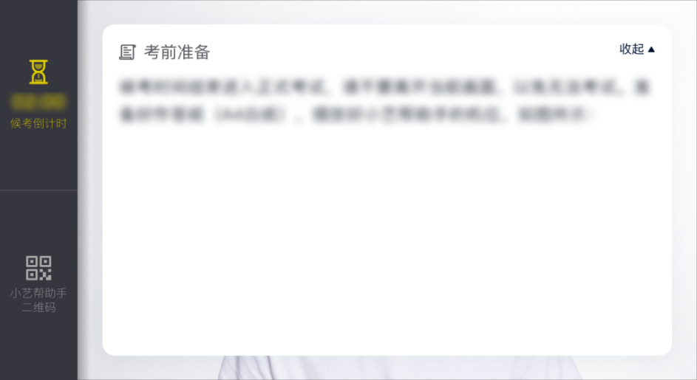
候考时间内，考生不得离开拍摄范围，考试空间内不得出现除考生外的其他人员，考生可点击“收起”按键，观看录制景别。
4.3.4考试作答
单独招生：
科目一2022年02月27日8:45开始候考，候考时间15分钟。2022年02月27日9:00准时发放考题，考生开始作答，2022年02月27日9:40交卷。超过9:40无法进入该科目考试。
科目二2022年02月27日9:40开始候考，候考时间15分钟。2022年2月27日9:55准时发放考题，考生开始作答，2022年02月27日10:35交卷。超过10:35无法进入该科目考试。
科目三2022年02月27日10:35开始候考，候考时间15分钟。2022年2月27日10:50准时发放考题，考生开始作答，2022年02月27日11:30交卷。超过11:30无法进入该科目考试。
仪态展示、自我介绍、语言表达三个科目2022年2月27日11:30准时发放考题，考生开始作答，考生需在2022年02月27日12:30内完成考试视频录制并上传考试视频。
综合评价：
仪态展示、自我介绍、语言表达、职业潜质测试四个科目2022年2月27日9:00准时发放考题，考生开始作答，考生需在2022年02月27日10:00内完成考试视频录制并上传考试视频。
退役军人：
仪态展示、自我介绍、语言表达、职业潜质测试四个科目2022年2月27日9:00准时发放考题，考生开始作答，考生需在2022年02月27日10:00内完成考试视频录制并上传考试视频。
如未按相关要求考试，屏幕上会有文字提示。如有考试违纪、作弊行为，学校将终止相应考生的考试。

4.4考试结束、提交视频
4.4.1考试录制结束后，语文、数学、英语科目系统会自动提交考试视频，其他科目需要手动提交视频。视频提交后，请不要立即关闭程序，请耐心等待视频上传完成。考生须按系统提示，在规定时间内，完成考试录制视频的上传。
4.4.2小艺帮APP提示视频上传成功前，请考生关注上传进度，不得卸载小艺帮APP和终止程序运行，不得清理手机内存、垃圾数据等。
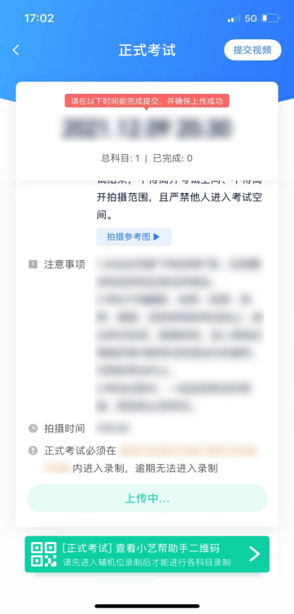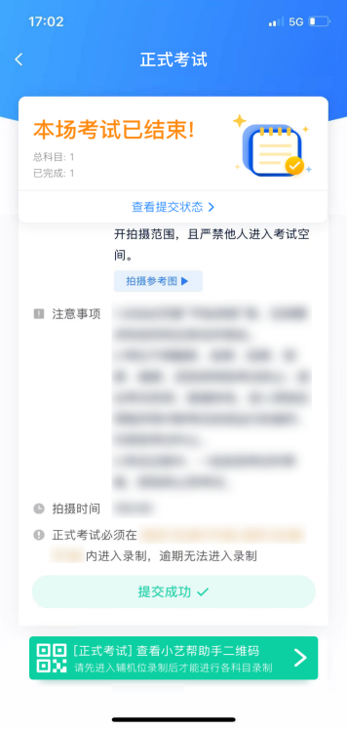
4.4.3如遇上传中断，建议切换网络，并按下图步骤重新上传，直至视频上传成功。
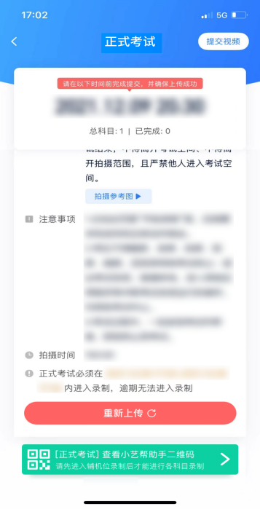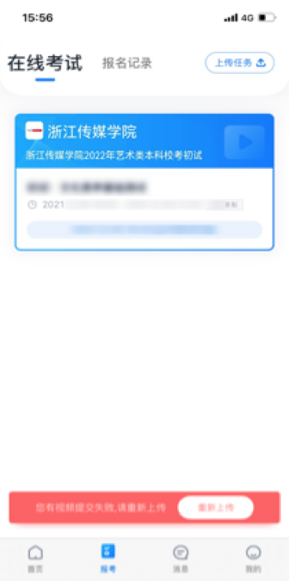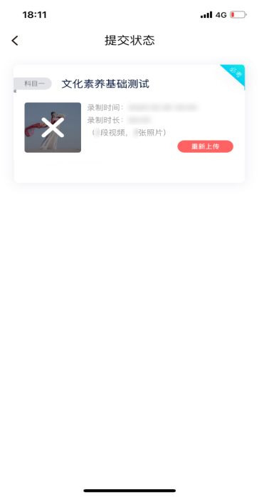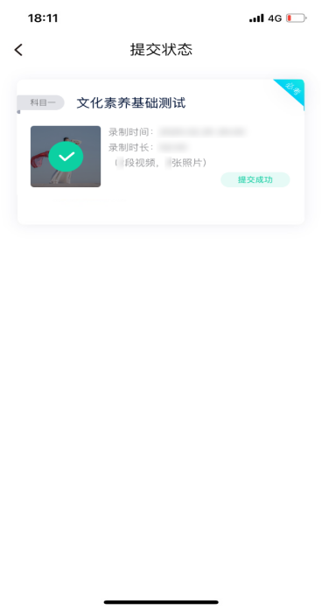

三、小艺帮助手APP考生操作手册

1.下载安装
扫描下方二维码即可下载安装，或到小艺帮官方网站扫描二维码下载，考生不要通过其他渠道下载。网址：https://www.xiaoyibang.com/
安装时，请授权允许使用您的摄像头、麦克风、扬声器、存储空间、网络等权限，以保证可以正常考试。
小艺帮助手仅支持安卓、鸿蒙和IOS版本的手机，不支持各种安卓、鸿蒙平板和iPad，请特别注意！
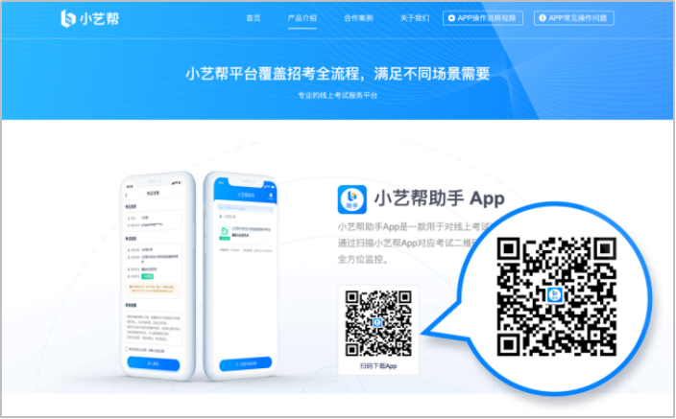

2.扫码
正式考试、模拟考试时，均可使用小艺帮助手APP扫描主机位（小艺帮APP）考试科目介绍页面下方的“小艺帮助手二维码”进入辅机位录制。
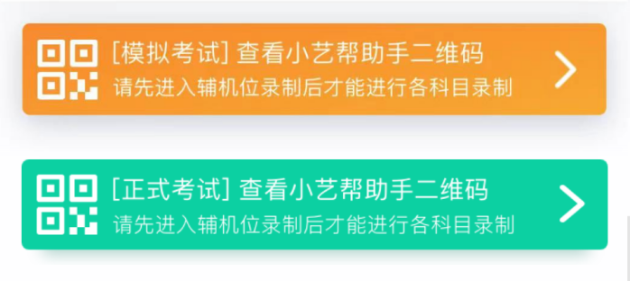
如果扫码失败，小艺帮助手APP会提示失败原因，请根据提示调整后再次扫码尝试，或者点击手动输入，填写考试码和主机位考试账号。
特别提醒：一场考试只有一个二维码，且最多仅允许3台手机作为辅机扫描此二维码，即正式考试时考生仅可使用扫描过此二维码的3台手机中的其中一台作为辅机进行考试，使用其他手机作为辅机将无法开启录制，导致主机无法进入正式考试。
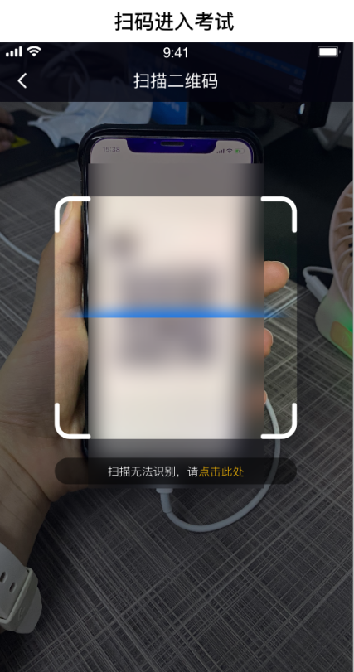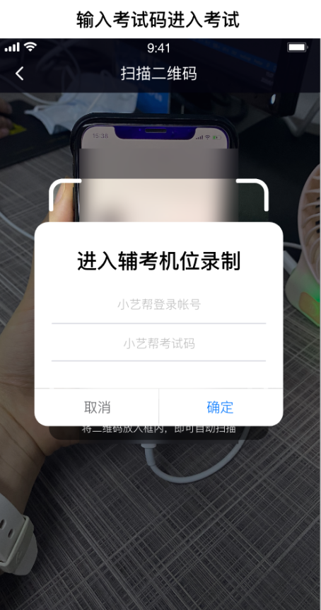

3.确认考试、架设辅机位
识别二维码后进入“考试详情”页面，请确认考生信息及考试信息，阅读录制提醒，点击科目上的“去录制”，进入录制准备页面。
请按照学校的要求摆放辅助机位，并使用手机前摄像头拍摄。
点击“开始录制”按钮进行录制，请务必在主机的候考时间结束前开启辅机录制，否则无法正常参加考试。
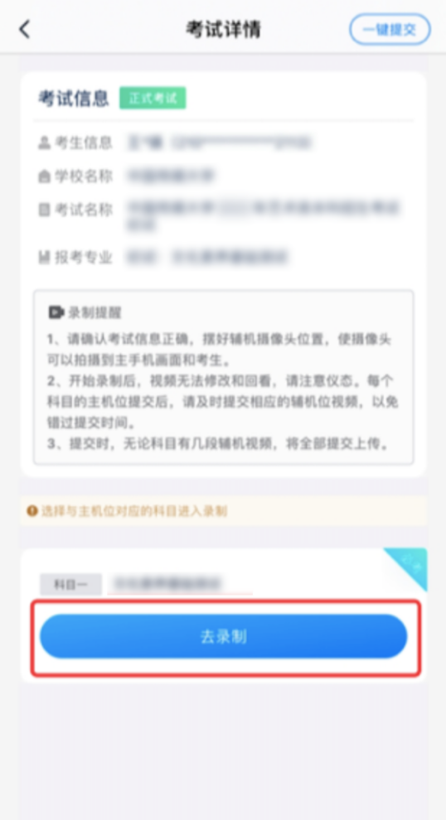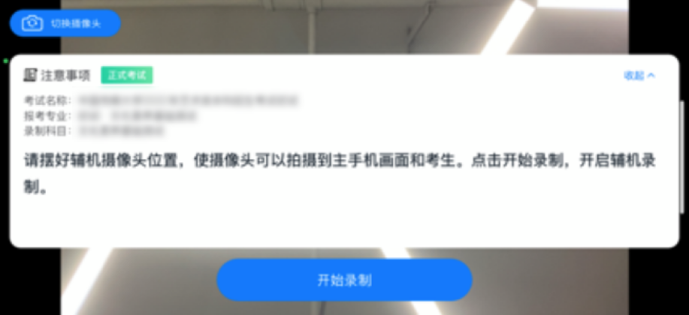

4.正式考试
因考前练习、模拟考试的辅机拍摄视频均可能占用手机存储空间。因此，正式考试前，请先确认辅机至少有10G的剩余存储空间，以免出现因内存不足导致无法正常拍摄、主机无法正常考试的情况。
正式考试时的辅机位录制过程中，辅机位屏幕会实时显示已录制时长。
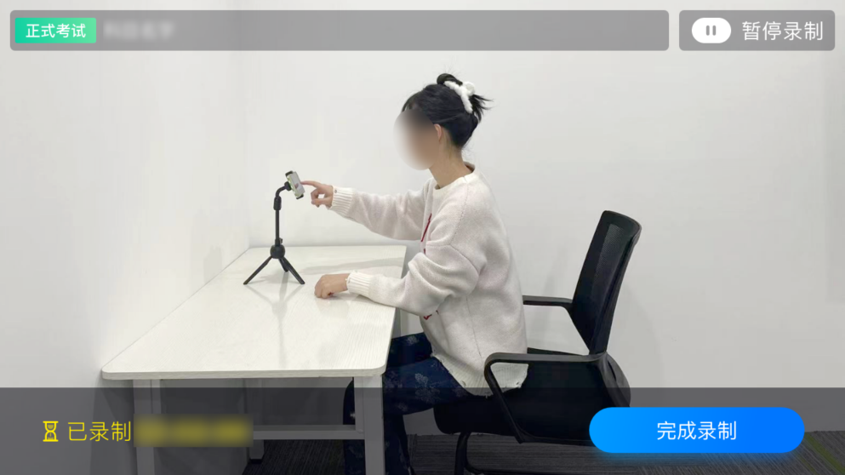
如在正式考试过程中辅机位录制中断，主机位会提示“您的辅助机位已掉线”，请尽快点击辅机位小艺帮助手APP首页考试记录上的“去查看”，进入考试记录详情页，点击“去录制”按钮，即可重新回到录制页面。
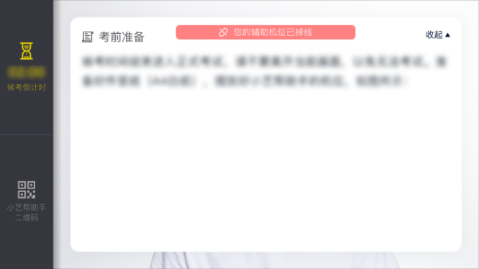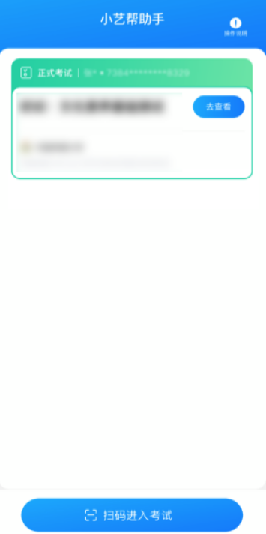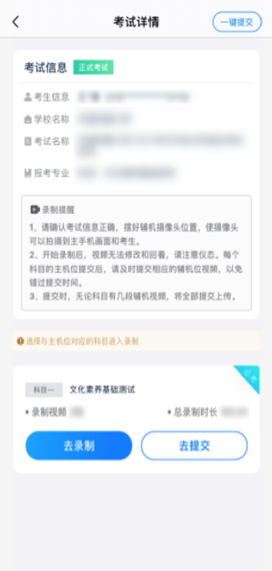

5.提交视频
主机位结束考试并自动提交后，辅机位方可点击“完成录制”按钮，进入提交页面。
点击“提交”按钮后即可看到上传进度，请务必关注视频上传进度，确保上传成功。
录制完的视频无法回看，也不可更改。
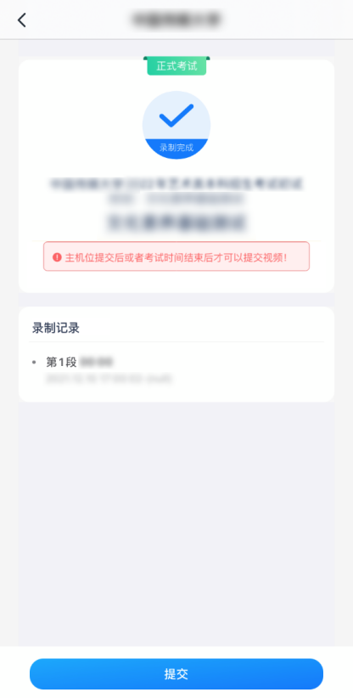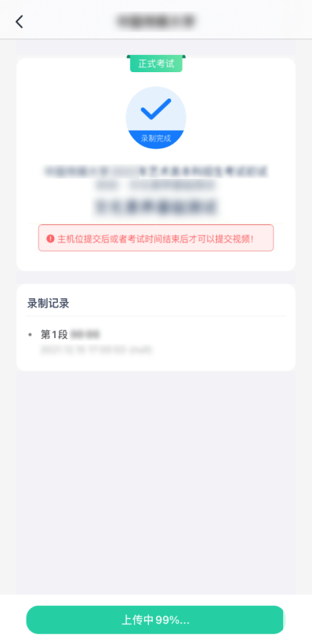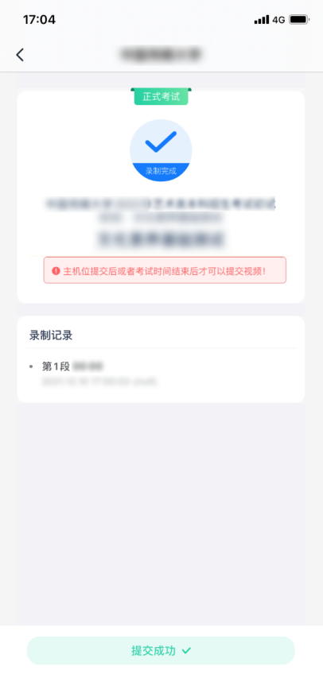
四、注意事项
1.考生务必在考试时间截止前提交该专业所有科目录制的视频/图片，如未在考试时间截止前提交视频/图片，则无法再提交。
2.全部视频上传成功前，一定不要使用手机管家清理手机内存、垃圾数据，考试时间结束后48小时内一定不要卸载 APP。
3.考试视频和答题纸图片全部提交后，请考生务必确认上传状态，不要退出小艺帮 APP。如果视频上传失败，我们会提醒您【重新上传】，请留意视频上传页或【考试】列表页底部，点击【重新提交】即可。您可以切换 Wi-Fi 和 4G/5G 网络进行尝试。
4.正式视频录制中，不得出现任何可能影响评判公正的信息或标识（如含考生信息的提示性文字、图案、声音、背景、着装等），更不得出现考生姓名、生源地、考生号、身份证号、就读中学等个人信息，否则将被视为违规，并取消考试成绩。
5.正式视频录制为在线实时录制，录制时需保证手机电量在百分之八十以上，建议连接优质 WIFI 网络，关闭手机通话、录屏、外放音乐、闹钟、QQ、微信、钉钉等可能导致录制失败的应用程序。正式视频录制过程中，一旦退出，则视为考试结束，考生无法再进入考试。为保证视频录制效果，建议使用手机支架、手持稳定器等辅助设备进行拍摄。
6.技术支持报考过程中如遇到任何问题，请联系技术电话：18563990686，工作时间：星期一至星期日8:30—17：00。

